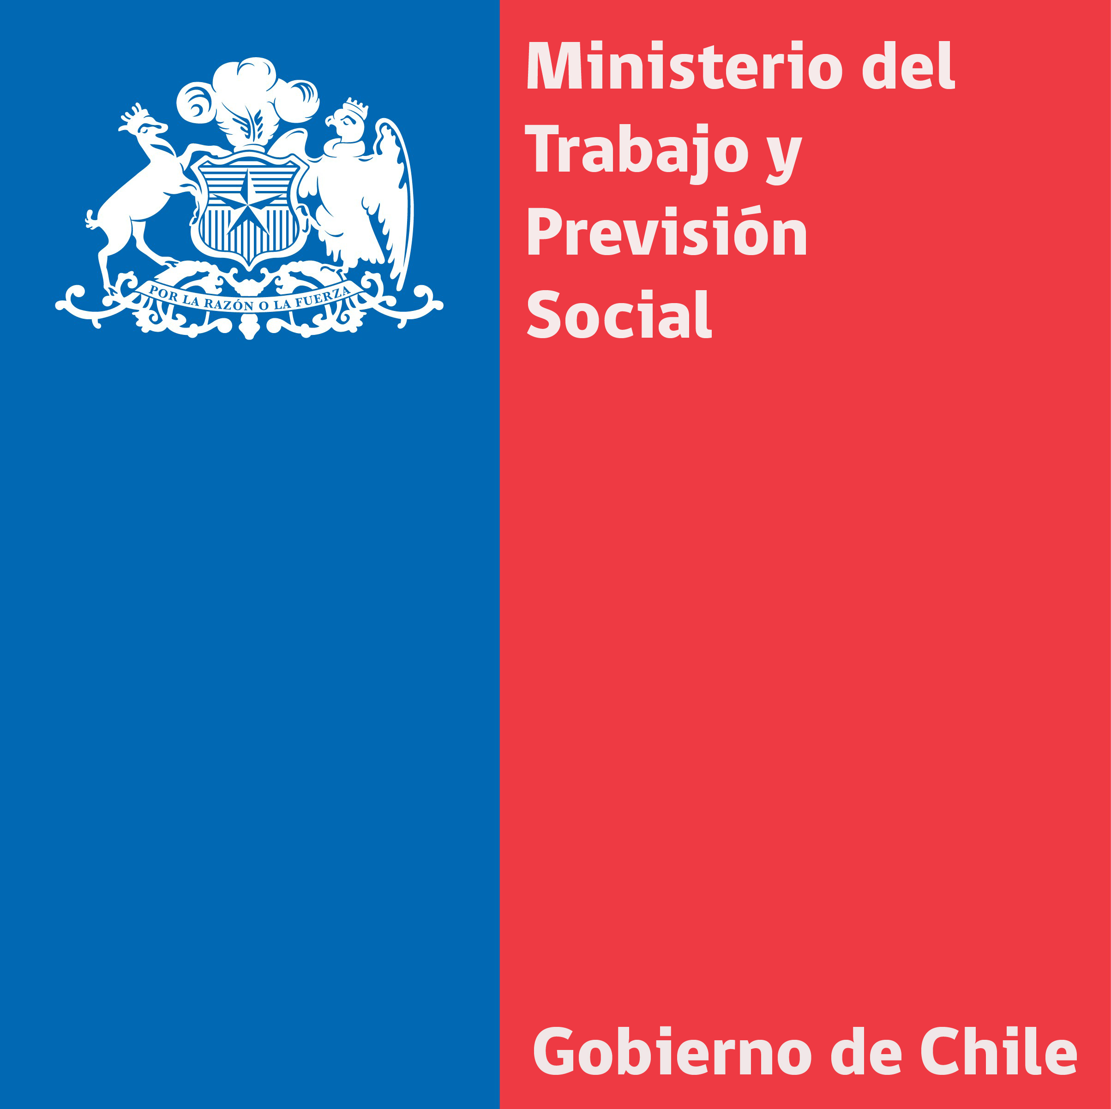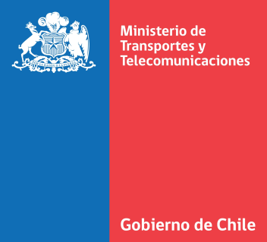
Santiago, Jueves 17 abril 2014

Gobierno intensifica fiscalización de buses interurbanos ante fin de semana largo
- 70 inspectores del Trabajo realizarán 650 revisiones a materias de jornada de trabajo de conductores de buses en el país.
- Ministerio de Transportes y Telecomunicaciones realizará 4.000 fiscalizaciones a buses interurbanos

En el Terminal de Buses Santiago, la Ministra del Trabajo y Previsión Social, Javiera Blanco, y el Ministro de Transportes y Telecomunicaciones, Andrés Gómez Lobo, anunciaron el operativo de fiscalización preventiva de buses interurbanos ante aumento de viajes por Semana Santa y que tiene por objetivo resguardar la seguridad de choferes, tripulación y pasajeros.

Junto a las autoridades, estuvieron la Secretaria Ejecutiva de Fiscalización de Transportes, Paula Flores; el Director Nacional del Trabajo, Christian Melis, y fiscalizadores de ambas carteras.

La Ministra del Trabajo anunció un aumento en la vigilancia de las jornadas de trabajo de choferes y la tripulación de los buses, a través del programa nacional de fiscalización que llevará adelante la Dirección del Trabajo y que significa el despliegue en terreno de 70 fiscalizadores a lo largo del país, quienes concretarán 650 fiscalizaciones.

Según la autoridad, los fiscalizadores de la DT se enfocarán principalmente en chequear la instalación y funcionamiento del registro automatizado de asistencia (que controla los horarios de las tripulaciones), las jornadas laborales, descansos y la instalación de literas adecuadas para el conductor de reemplazo.
“Se inicia el fin de semana largo y queremos que sea con la mayor tranquilidad y seguridad posible. Queremos hacer fiscalización en todos los sentidos. En materia laboral, queremos ver que tanto los pasajeros puedan desplazarse en sus trayectos con seguridad porque los conductores y la tripulación han cumplido con la normativa laboral y han descansado las horas que corresponden”, dijo la autoridad.
La secretaria de Estado señaló que el plan de fiscalización se extenderá hasta el lunes 21 de abril en los terminales de buses del país y que aquellos empleadores que no cumplan la normativa laboral arriesgan multas que van desde las 10 a las 60 UTM (($414.690, $1.658760 y $2.488.140 respectivamente) hasta la suspensión de toda la tripulación.
“Este es un programa de fiscalización de todo el año, pero en este período lo reforzamos por razones obvias, ya que hay una mayor afluencia de público y viajes de buses interurbanos”, destacó la Ministra Blanco.
Asimismo, la autoridad agregó que “el primer fiscalizador es el pasajero, porque está in situ, por lo tanto, el llamado es que las personas se acerquen a los fiscalizadores cuando identifiquen alguna anormalidad o también puedan hacer la denuncia en la inspección del Trabajo”.
La Ministra Blanco informó que desde ayer los inspectores del Trabajo ya están realizando fiscalizaciones y que ya se cursaron multas por $ 100 millones.

“El año pasado hubo más casi 1.700 fiscalizaciones con multa, la mayor parte, el 71% tenía que ver con incumplimiento de jornadas laborales. Ojalá que en los próximos días no tengamos que decir que tenemos más de 100 millones de pesos en sanciones porque eso implica que no se está cumpliendo la normativa”, sostuvo.

El Ministro de Transportes y Telecomunicaciones explicó que el Programa Nacional de Fiscalización de su cartera realizará 4.000 controles a buses interurbanos durante semana santa para verificar el cumplimiento de las condiciones técnicas y de seguridad de los vehículos.

"Estamos realizando estos operativos de control en todo el país para contribuir a que las personas tengan viajes seguros durante estas festividades", puntualizó el secretario de Estado.

Gómez-Lobo agregó que pondrán un énfasis especial a la prevención de accidentes provocados por el exceso de velocidad, que es un factor agravante en un accidente de tránsito, dado que aumenta sus consecuencias.

Por eso, uno de los principales puntos a fiscalizar es el correcto funcionamiento de los dispositivos y panel de control de velocidad que deben portar todos los buses.

En Semana Santa de 2013, se realizaron cerca de 4 mil controles, donde las principales infracciones correspondían a parabrisas en mal estado, dispositivos de velocidad en mal estado y no portar cartilla con recomendaciones de seguridad.

En la oportunidad, el Ministro Gómez-Lobo hizo un llamado a la colaboración de los propios pasajeros. "Ellos pueden ayudarnos en estas labores de fiscalización, denunciando las posibles irregularidades que detecten a través de la página de fiscalización www.fiscalizacion.cl. Sólo con la colaboración de todos podremos contribuir a la reducción de accidentes de tránsito" señaló el Ministro.

